INDICAÇÃO Nº 500/2022
Súmula - Indico ao Poder Executivo Municipal, na pessoa do Excelentíssimo Senhor Igor Soares Ebert, Prefeito Municipal, que sejam estabelecidas as condições necessárias para se fazer a manutenção e zeladoria em geral incluindo a iluminação a LED de todos os escadões existentes, nesta municipalidade.
INDICO à Mesa, na forma regimental vigente, que seja oficiado ao Excelentíssimo Senhor Igor Soares Ebert, Prefeito Municipal, que oficie à Secretaria ou Departamento Responsável, que sejam estabelecidas as condições necessárias para se fazer a manutenção e zeladoria em geral incluindo a iluminação a LED de todos os escadões existentes, nesta municipalidade.

Justificativa
Senhor Presidente; -
Senhores Vereadores; -
Senhoras Vereadoras; -

Solicito informações acerca do cronograma da prefeitura voltados para as ações que visem a necessidade de executar os trabalhos acima mencionados. Quero frisar que pelas condições atuais destes locais, é notório que os mesmos estão precisando de cuidados em especial a iluminação a LED, para não oferecer riscos aos munícipes que passam nestes lugares diuturnamente.
Diante do exposto e visando contemplar idosos, crianças, deficientes e pessoas com crianças de colo que precisam se deslocar para seus trabalhos, escolas, pronto socorro e comércio local, é de extrema necessidade que seja tomada as devidas providencias para corrigir os problemas existentes. Diante do exposto e também na certeza de poder contar com o apoio dos nobres pares, agradeço e aproveito para renovar meus protestos de estima e elevada consideração.
Sala das Sessões Bemvindo Moreira Nery, 27 de janeiro de 2022.
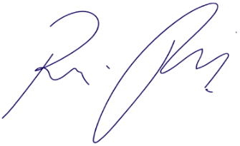
Vereador Rafael Alan de Moraes Romeiro
Professor Rafael
Presidente
PODEMOS

